Подмосковные школы примут участие в международном исследовании PISA
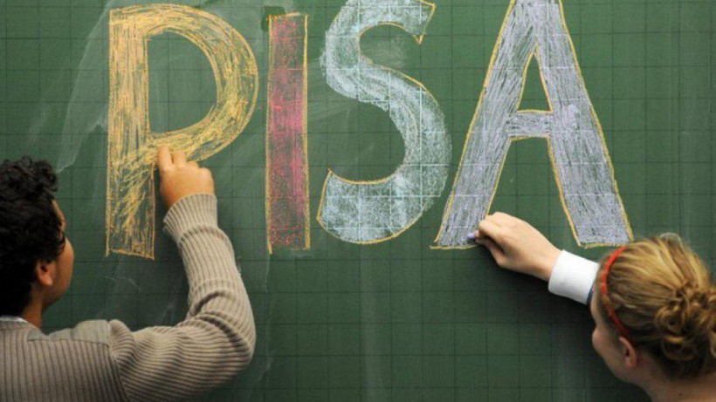

В этом году учащиеся в возрасте 15 лет 300 подмосковных школ примут участие в международном исследовании PISA. В том числе, и ученики нашей школы. Как отметила первый зампред областного правительства, в исследовании также примут участие 15 тыс. учителей Московской области: по русскому языку, обществознанию, английскому языку и математике.
Результаты исследования покажут уровень компетенций как ребят, так и педагогов. С помощью системы PISA можно проанализировать изменения, которые происходят в образовательной системе региона, а также выяснить, насколько учащиеся способны применять свои знания в реальной жизни.
Программа международной оценки учащихся (PISA) – это трехгодичное международное исследование, целью которого является оценка систем образования во всем мире путем проверки навыков и знаний 15-летних учащихся. В прошлом году в исследовании PISA приняли участие свыше 3,5 тыс. учащихся из 71 школы Подмосковья.
Познакомиться с заданиями можно на сайте ФИОКО по ссылке:

https://fioco.ru/%D0%BF%D1%80%D0%B8%D0%BC%D0%B5%D1%80%D1%8B-%D0%B7%D0%B0%D0%B4%D0%B0%D1%87-pisa

